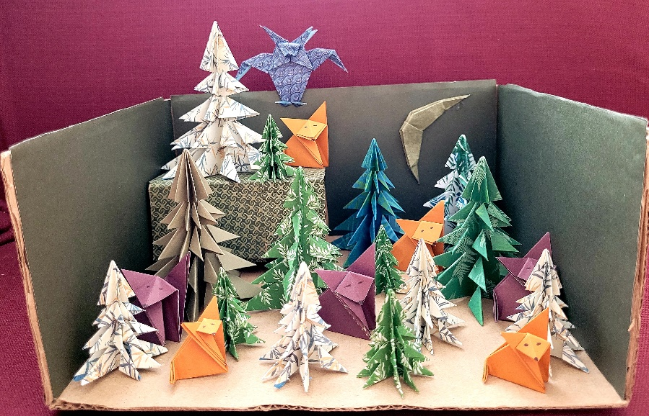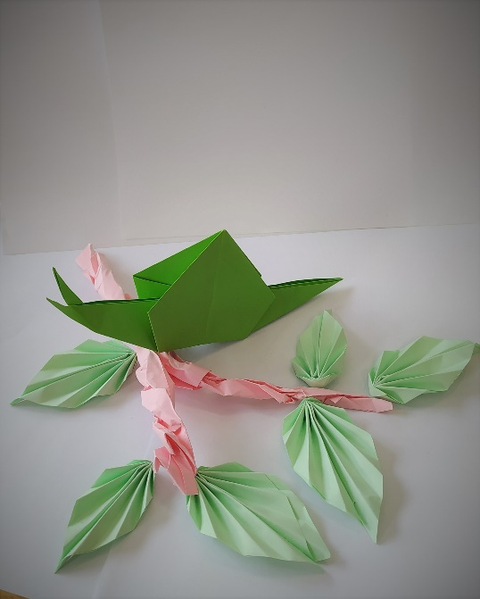

Défi de Mai : réaliser un origami sur le thème de la forêt

Marion P. **Gagnante**

Laurine F.

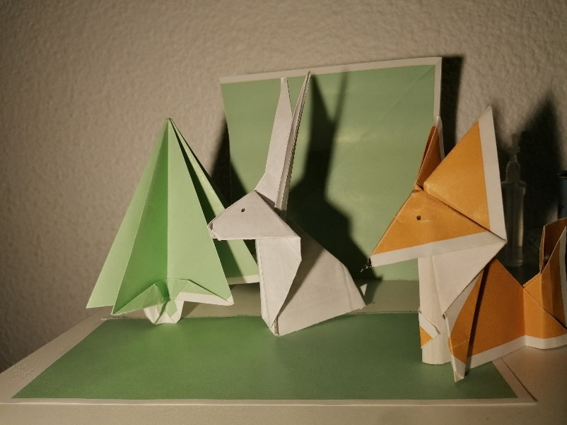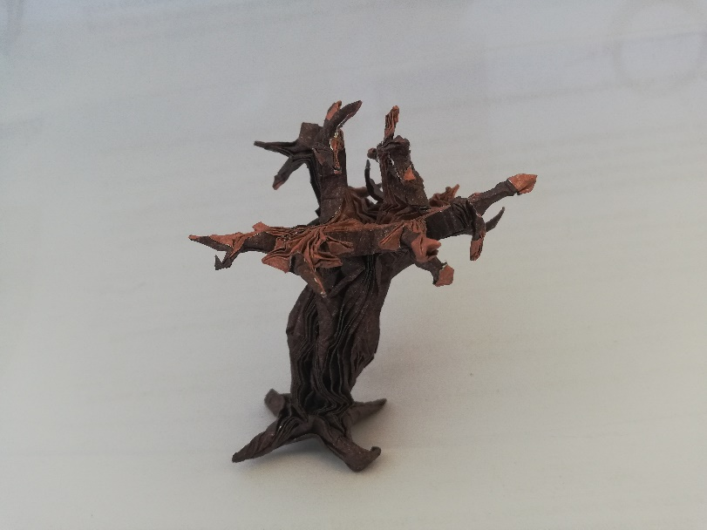

Mathilde RDRT.

Colin P.